UNIVERSIDAD NACIONAL AGRARIA LA MOLINA


FACULTAD DE ECONOMÍA Y PLANIFICACIÓN
DEPARTAMENTO ACADÉMICO DE ECONOMÍA Y PLANIFICACIÓN

EL TIPO DE CAMBIO Y COMO IMPACTA A LA EXPORTACIÓN AURÍFERA EN EL PERÚ PARA LOS PERIODOS 2010 - 2019
Curso: Econometría Intermedia
Profesor: Dr. Carlos Iván Palomares Palomares
Integrantes:
Gutierrez Marca, Joselyn Milagros 20210802

2025-I

INDICE

I. INTRODUCCIÓN 3
II. PROBLEMÁTICA 4
2.1. Problema general: 6
2.2. Problemas específicos: 6
III. ANTECEDENTES 6
IV. OBJETIVOS 8
4.1. Objetivo general: 8
4.2. Objetivos específicos: 8
V. HIPÓTESIS 8
5.1. Hipótesis general 8
Durante el periodo 2010-2019, el tipo de cambio real mostró un efecto significativo sobre el volumen de las exportaciones de oro del Perú 8
5.2. Hipótesis específicas 8
VI. MARCO TEÓRICO 9
6.1. Modelo Mundell - Fleming 9
6.2. Definiciones básicas: 12
VII. METODOLOGÍA 13
7.1 Tipo de Investigación 13
7.2 Diseño de Investigación 14
7.3 Fuentes de la Información 14
7.4 Proceso Metodológico 14
7.5 Modelo econométrico
a) modelo VEC 15
VIII. RESULTADOS 16
8.2. Prueba de normalidad 17
8.3. Prueba de Dickey - Fuller aumentado 17
8.4. Prueba de cointegración 17
8.5. Estimación del Modelo de Corrección de Errores Vectorial a corto plazo
8.6. Diagnóstico de la Especificación 19
- Prueba de Autocorrelación: 19
- Multicolinealidad: 19
- Prueba de CUSUM: 19
- Condición de Estabilidad: 20
- Prueba de Normalidad de Residuos: 20
IX. CONCLUSIONES 20
8. BIBLIOGRAFÍA 21

ÍNDICE DE TABLAS
24
Tabla 7: Base de datos. 30
Tabla 8. Estadísticos descriptivos previos a la logaritmización 31
Tabla 9. Estadísticos descriptivos de las variables logaritmizadas 31
Tabla 10. Resultado de la regresión lin - lin 33
Tabla 11. Resultado de la regresión log - log 33
Tabla 12. Resultados de la estacionariedad de los residuos 36
Tabla 13. Resultados de la prueba dickey - fuller asumiendo que la variable lexp es I(0) 37
Tabla 14. Resultados de la prueba de Dickey - Fuller asumiendo que la variable lexp es I(1). 38
Tabla 15. Resultado de la prueba Dickey-Fuller asumiendo que la variable tc es I(0). 39
Tabla 16. Resultados de la Prueba Dickey- Fuller asumiendo que la variables tc es I(1) 41
Tabla 17. Resultados de la prueba Dickey- Fuller asumiendo que la variable lp es I(0) 42
Tabla 18. Resultados de la prueba Dickey- Fuller asumiendo que la variables lp es I(1) 44
Tabla 19. Resultados de la prueba de Selección para el Rezago optimo 46
Tabla 20, Resultado de la prueba de Johansen 46
Tabla 21. Modelo de corrección de errores vectoriales 47
Tabla 22. Prueba LM de autocorrelación 48
Tabla 23. Prueba de estabilidad 49
Tabla 24. Prueba de normalidad de residuos. 50

ÍNDICE DE GRÁFICOS
Gráfico 1: Exportaciones de productos tradicionales - valores FOB (millones US$) - Mineros - Oro 9
Grafico 2, IS -LM 16
Grafico 3. Resultado prueba de Cusum cuadrado 44
Grafico 4. Autocorrelación de lexp
Grafico 5. Autocorrelación de tc 46
Grafico 6. Autocorrelación de lp 46
Grafico 7. Prueba de estabilidad 50

ÍNDICE DE ANEXO

Anexo 1. Base de datos 27
Anexo 2. Seteo de la base de datos. 32
Anexo 3: Análisis exploratorio de datos 32
Anexo 4. Prueba de normalidad 33
Anexo 5. Regresiones 34
Anexo 6. Pruebas de estacionariedad 36
Anexo 7. Prueba de Cusum 45
Anexo 8. Pruebas de autocorrelación 45
Anexo 9. Rezagos optimos 47
Anexo 10. Prueba de cointegración 48
Anexo 11. Modelo de corrección de errores vectoriales 48
Anexo 12. Prueba LM de autocorrelación 50
Anexo 13. Prueba de estabilidad 51
Anexo 14. Prueba de normalidad de residuos 52

INTRODUCCIÓN
Las fluctuaciones del tipo de cambio representan un factor crucial en la dinámica de las exportaciones, especialmente en países donde los ingresos por comercio exterior están denominados en dólares estadounidenses. Estudios recientes, como los de Gopinath et al. (2020), señalan que la depreciación de la moneda local puede favorecer las exportaciones al hacer los productos más competitivos en los mercados internacionales. Sin embargo, esta relación no es uniforme y depende de variables adicionales, como los costos de producción y el precio internacional de los metales.
El oro es un recurso mineral estratégico y una de las principales materias primas exportadas a nivel mundial, con una amplia utilización en sectores como la joyería, la inversión financiera y la tecnología. Durante el período 2010-2019, las exportaciones de oro han mostrado variaciones significativas, influenciadas por factores económicos y financieros globales, incluido el tipo de cambio. En países productores como Perú, Sudáfrica y China, el comportamiento del tipo de cambio ha desempeñado un papel clave en la competitividad de las exportaciones de oro, afectando tanto los volúmenes como los ingresos generados.
El propósito central de esta investigación es examinar la interacción entre el comercio internacional y el tipo de cambio, así como analizar de qué manera ambos se ven influenciados por las políticas monetarias y fiscales, y cuál es su efecto específico sobre las exportaciones de oro en el contexto peruano. Para ello, se toma como referencia el período comprendido entre 2010 y 2019, seleccionado estratégicamente con el fin de evitar distorsiones en los resultados debido a los impactos económicos extraordinarios generados por la pandemia de COVID-19 y otros choques estructurales que afectaron la economía mundial a partir del 2020.
Este análisis se fundamenta en el modelo teórico de Mundell-Fleming, el cual resulta adecuado para estudiar economías abiertas, al incluir variables clave como el tipo de cambio, que influye directamente en la competitividad de los productos nacionales en los mercados internacionales. Asimismo, se considera el precio internacional del oro, que afecta de manera directa los ingresos generados por las exportaciones de este mineral al estar condicionado por las fluctuaciones del mercado global. En este sentido, el estudio se enfoca exclusivamente en las exportaciones de oro, dejando fuera del análisis otras variables como el Producto Bruto Interno (PBI) o la demanda internacional de oro, las cuales, si bien son relevantes, no forman parte del alcance de esta investigación.
Para la ejecución de este trabajo se ha empleado el método científico bajo un enfoque cuantitativo y de carácter deductivo, enmarcado dentro de un diseño no experimental que se basa en el análisis de datos históricos. A fin de garantizar la precisión y la robustez de los resultados, se aplicaron diversas técnicas de análisis estadístico y econométrico, destacando la utilización del modelo de Corrección de Errores Vectoriales (VECM), el cual permite identificar y comprender tanto las relaciones de corto como de largo plazo entre las variables en estudio. Asimismo, se realizaron pruebas adicionales orientadas a verificar la estabilidad del modelo y la validez estadística de los resultados obtenidos.

PROBLEMÁTICA
El sector minero constituye un pilar esencial para la economía peruana, al ser una de las principales fuentes de divisas y motor clave de las exportaciones nacionales. Dentro de esta actividad, el oro ocupa un lugar predominante, posicionando al Perú entre los líderes mundiales en producción y exportación de este mineral. Según el Ministerio de Energía y Minas (2020), en 2018 el oro representó el 60.4% del valor total de las exportaciones mineras metálicas, reflejando su importancia estratégica. Por su parte, el Observatorio de Complejidad Económica (OEC, 2019) reporta que las exportaciones peruanas de oro ascendieron aproximadamente a 6.7 mil millones de dólares, siendo Suiza, Canadá e India los principales destinos.
Sin embargo, la dinámica de las exportaciones de oro está estrechamente vinculada a factores macroeconómicos externos, especialmente al tipo de cambio real y a los precios internacionales del oro, ambos caracterizados por su alta volatilidad. De acuerdo con el Banco Central de Reserva del Perú (BCRP, 2019), las variaciones en el tipo de cambio inciden directamente sobre los ingresos por exportaciones, al alterar el valor en moneda nacional de las ventas internacionales. Asimismo, los precios internacionales del oro, influenciados por las condiciones globales de oferta y demanda, constituyen un factor determinante en los flujos de ingresos y la rentabilidad de los exportadores (Chen & Rogoff, 2019).
Gopinath et al. (2020) también destacan que las fluctuaciones en el tipo de cambio afectan la competitividad externa, al modificar los precios relativos de los productos nacionales en los mercados internacionales, siendo este un aspecto crítico para la industria minera peruana, donde el oro es considerado un activo altamente estratégico.
Cabe resaltar que para el presente estudio se selecciona el periodo 2010-2019, con el propósito de evitar las distorsiones económicas ocasionadas por la crisis sanitaria global del año 2020, así como otros choques estructurales que podrían alterar significativamente los patrones normales de exportación y la dinámica macroeconómica del país. Esta delimitación temporal permite un análisis más limpio y representativo de las relaciones entre las exportaciones de oro, el tipo de cambio y los precios internacionales, en un contexto económico sin eventos extraordinarios que comprometan la estabilidad de los resultados.

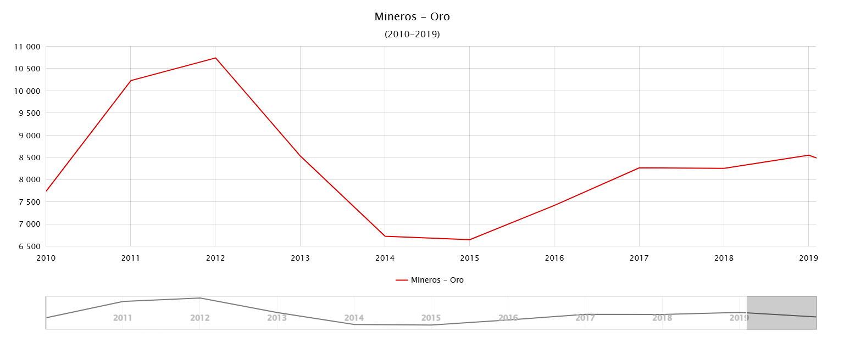
Gráfico 1: Exportaciones de productos tradicionales - valores FOB (millones US$) - Mineros - Oro

2.1. Problema general:
¿Existe una influencia significativa del tipo de cambio real en las exportaciones de oro del Perú durante el periodo 2010- 2019?

2.2. Problemas específicos:
PE1: ¿Cómo reacciona las exportaciones de oro del Perú ante variaciones en el tipo de cambio del periodo 2010 hasta 2019?
PE2: ¿Cuál es la reacción de las exportaciones de oro peruanas frente a las fluctuaciones en el precio internacional del mineral entre 2010 y 2019?
PE3: ¿Se cumplen las relaciones establecidas teóricamente por el Modelo Mundell-Fleming?

ANTECEDENTES
En Juliaca Perú, Huacani, Mamani y Herencia (2022), en su artículo “Implicancia del tipo de cambio en la cotización del oro” busco analizar la relación entre el tipo de cambio y la cotización del oro en el Perú durante el periodo 2001–2021. Para ello, se aplicó un modelo de regresión lineal simple con datos mensuales, donde se encontró una relación inversa y altamente significativa entre ambas variables. El modelo mostró que el 92% de la variabilidad en el precio del oro puede ser explicada por el tipo de cambio bancario de compra. Los resultados indican que un incremento en el tipo de cambio reduce significativamente la cotización del oro, confirmando que factores externos que fortalecen el dólar afectan negativamente al valor del oro en el mercado peruano.
En Perú Navarro (2021) en su artículo “Análisis de las exportaciones de oro del Perú: Comportamiento a corto y largo plazo (periodos de 2009-2019) busca explicar el comportamiento del valor de las exportaciones de oro del Perú, considerando tanto las fluctuaciones de corto plazo como las tendencias de largo plazo. Usando un modelo de regresión lineal múltiple con datos trimestrales y un enfoque log-log, se determinó que el precio del oro tiene un efecto significativo e inverso sobre el volumen exportado, mientras que el tipo de cambio real multilateral y los términos de intercambio no resultaron significativos. Además, se identificó que los índices bursátiles y el crecimiento del PBI de los principales países importadores (como China, Suiza e India) han influido en la demanda y, por tanto, en el valor de las exportaciones peruanas, destacando el rol de la economía internacional en la dinámica del comercio aurífero.
En Perú, Pacompia Eliazar (2018) en la tesis titulada “Análisis de las principales variables macroeconómicas que influyen en la exportación del oro en el Perú, en el periodo 2000–2015” donde la tesis tiene como objetivo identificar y analizar las principales variables macroeconómicas que afectan las exportaciones de oro del Perú entre los años 2000 y 2015. Se aplicó un modelo econométrico de cointegración de Pesaran (ARDL bounds testing) para estimar relaciones de largo plazo entre las exportaciones de oro y variables como el Producto Bruto Interno (PBI) de los principales países de destino (Suiza, Canadá y EE.UU.), el precio internacional del oro, el tipo de cambio real multilateral y los términos de intercambio. Los resultados muestran que todas estas variables tienen efectos significativos sobre las exportaciones, con elasticidades que varían por país: por ejemplo, el PBI tiene un efecto del 5.04%, 0.82% y 6.99% en Suiza, Canadá y EE.UU. respectivamente, mientras que el tipo de cambio real tiene una alta elasticidad (hasta 14.50% en EE.UU.). Los términos de intercambio muestran un impacto diverso, siendo positivo en Suiza y EE.UU. y negativo en Canadá. Estos hallazgos respaldan la formulación de políticas comerciales que consideren las condiciones macroeconómicas internacionales y la demanda externa.
En Perú, Llaque Lenin (2020), La tesis “Influencia del tipo de cambio en las exportaciones en el Perú para el periodo 2000 – 2017” buscaron determinar cómo influye el tipo de cambio en el nivel de las exportaciones peruanas durante dicho periodo. Para ello, emplea un modelo econométrico de regresión lineal simple, donde se analiza la relación entre el tipo de cambio real multilateral (ITRM) y las exportaciones, complementado por pruebas de estacionariedad (Dickey-Fuller) y de correlación. Los resultados muestran una relación directa entre ambas variables: un incremento de 1% en el tipo de cambio real multilateral genera un aumento del 0.79% en las exportaciones, lo cual valida la condición Marshall-Lerner y sugiere que la depreciación del sol frente a otras monedas favorece la competitividad externa del país. Además, se observa que los sectores minero y agropecuario fueron los más relevantes en las exportaciones durante el periodo estudiado.
Funes Castro y Grandez Colindres (2019), en el artículo “Efecto del tipo de cambio real en las exportaciones e importaciones totales de Honduras”, analizaron cómo influye el tipo de cambio real en el comportamiento del comercio exterior hondureño durante el periodo 2000–2017. Para ello, aplicaron la metodología de cointegración de Engle y Granger, estimando funciones de demanda para exportaciones e importaciones con base en un modelo de sustitutos imperfectos. Se utilizó un modelo VECM, incorporando pruebas de raíz unitaria (ADF) y ecuaciones de corrección de errores para captar relaciones de largo y corto plazo. Los resultados muestran que un aumento del 1% en el tipo de cambio real efectivo genera un incremento del 0.38% en las exportaciones y una caída del 1.32% en las importaciones, lo que valida la condición Marshall-Lerner para Honduras. Además, se concluye que el ajuste hacia el equilibrio se da con mayor rapidez en las exportaciones que en las importaciones. El estudio resalta la importancia de una política cambiaria coherente para fortalecer la competitividad externa y mejorar la balanza comercial del país.

OBJETIVOS

4.1. Objetivo general:
Determinar si el tipo de cambio real ejerce un efecto significativo sobre las exportaciones de oro del Perú en el periodo comprendido entre 2010 y 2019.

4.2. Objetivos específicos:
OE1: Analizar cómo responden las exportaciones de oro del Perú frente a las fluctuaciones del tipo de cambio real durante el periodo 2010-2019.
OE2: Comparar los resultados empíricos obtenidos con los postulados teóricos del Modelo Mundell-Fleming, a fin de evaluar su coherencia en el contexto peruano.
0E3: Evaluar el impacto que tienen las variaciones en el precio internacional del oro sobre el comportamiento de las exportaciones auríferas del Perú en el periodo 2010-2019.

HIPÓTESIS

5.1. Hipótesis general

Durante el periodo 2010-2019, el tipo de cambio real mostró un efecto significativo sobre el volumen de las exportaciones de oro del Perú

5.2. Hipótesis específicas

HE1: La exportación aurífera reacciona directamente y positivamente a la fluctuación del tipo de cambio del 2010-2019.
HE2: Los resultados del trabajo de investigación si coincide con las relaciones teóricas del modelo Mundell - Fleming.
HE3: La variación del precio reacciona positivamente a la exportación aurífera en el Perú.

MARCO TEÓRICO

6.1. Modelo Mundell - Fleming
En este informe se llevará a cabo mediante el modelo Mundell Fleming, este modelo fue desarrollado en la década de 1960 por los economistas Robert Mundell (1963) y Marcus Fleming (1962), quienes analizaron los efectos de las políticas fiscal y monetaria bajo diferentes regímenes cambiarios (tipo de cambio fijo y flexible) y movilidad de capital, adapta el enfoque IS-LM al contexto de una economía abierta. Su valor radica en mostrar cómo estas políticas inciden sobre variables como el ingreso, la inversión y el comercio exterior.
En este marco, se parte de la idea de que los flujos de bienes y capital se ven influenciados por el funcionamiento conjunto de tres mercados interdependientes: el de bienes (IS), el monetario (LM) y el cambiario. Cuando el tipo de cambio es fijo, las políticas fiscales suelen tener un mayor impacto; en cambio, con un tipo de cambio flexible, la política monetaria cobra mayor relevancia (Mundell, 1963; Fleming, 1962).
En el modelo Mundell-Fleming, la curva LM representa el equilibrio en el mercado monetario, el cual se alcanza cuando la cantidad de dinero demandada por los agentes económicos iguala la oferta de dinero disponible. Se asume que la demanda de dinero depende positivamente del ingreso (ya que un mayor nivel de actividad económica implica mayor necesidad de liquidez) y negativamente de la tasa de interés (porque tasas más altas incentivan mantener activos financieros en lugar de dinero). En este contexto, la oferta monetaria es controlada por el banco central, aunque su efectividad depende del régimen cambiario: bajo tipo de cambio flexible, el banco puede modificar la cantidad de dinero para influir en la economía, mientras que bajo tipo de cambio fijo, pierde autonomía, ya que debe ajustar la oferta monetaria para mantener la paridad cambiaria frente a los movimientos de capital.
M/P​=L(i,Y)
El modelo Mundell-Fleming se basa en los siguientes supuestos:
- Movilidad de capital imperfecta o perfecta: Los flujos de capital responden a diferencias entre la tasa de interés doméstica y la internacional (Fleming, 1962).
- Una economía abierta y parcialmente dolarizada en el caso de Perú.
- Tipo de cambio flexible: Efectos según el régimen cambiario, con una política monetaria.
- Demanda agregada determinada por:
- Consumo, inversión (dependiente de la tasa de interés),
- Exportaciones netas (sensibles al tipo de cambio real) (Blanchard, 2017).

Uno de los supuestos fundamentales del modelo Mundell-Fleming es que el tipo de interés se encuentra determinado por el tipo de interés internacionalo*r^*o*. Esto se debe a la libre movilidad de capitales: si un país eleva su tasa de interés por encima del nivel internacional, atraerá flujos de capital del exterior, lo que generará una presión hacia la apreciación de su moneda. Este proceso comenzará hasta que la tasa interna vuelva a igualarse con la externa, restaurando el equilibrio (Mankiw, 2014).
r = r* (1)
Este supuesto resulta clave para el funcionamiento del modelo, ya que si un país eleva su tasa de interés por encima de la tasa internacional, atraerá capitales del extranjero, lo que generará una entrada de fondos que presionará el tipo de cambio hasta alinearlo nuevamente con el nivel internacional (Mankiw, 2014).
Por otro lado, el tipo de cambio real se iguala con el tipo de cambio considerando para el modelo que son proporcionales, lo que supone que, en devolución de la moneda, estimula las exportaciones. (Mankiw, 2014) ∈ = 𝑃 𝑥 𝑃 ∗ (2)
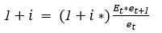
Este enfoque resulta especialmente útil para analizar casos como el de las exportaciones peruanas de oro, ya que el tipo de cambio real cumple un rol clave en la competitividad internacional de los productos nacionales. Una depreciación del tipo de cambio real tiende a favorecer las exportaciones al hacer que los bienes locales sean más accesibles en el mercado global, mientras que una apreciación puede encarecerlos frente a los productos extranjeros, reduciendo su atractivo (Gopinath et al., 2020). Además, bajo el supuesto de perfecta movilidad de capitales, se asume que no existen expectativas de apreciación o depreciación del tipo de cambio en el corto plazo, lo que implica que la tasa de interés doméstica se iguala con la externa (i = i*), dado que los inversionistas pueden mover libremente sus capitales entre mercados buscando el mismo retorno.

Donde$\frac{e_{t+1}}{e_{t}}$ Es el valor esperado del tipo de cambio en el periodo t+1, tomando en cuenta toda la información disponible en el periodo t.
Si se denota $\frac{e_{t+1}}{e_{t}}$= $\frac{e_{t}e_{t+1}-e_{t}}{e_{t}}$ correspondiendo a la tasa de depreciación esperada, se puede escribir la ecuación anterior como: $1+i =(1+i)(1+\frac{e_{t+1}}{e_{t}})$, por lo tanto se obtiene $i*+\frac{Δe_{t+1}}{e_{t}}$ecuación conocida como paridad de tasa de interés descubierta, razón por la que i=i* si $\frac{Δe}{e}=0$, esto ocurre cuando el tipo de cambio se ajusta instantáneamente. Teniendo el hecho anterior donde la tasa de interés real es igual a la tasa de interés nominal local y a la nominal extranjera, las ecuaciones que describen el mercado de bienes y de dinero son:
Y=C(Y-T)+G+XN(e,Y,Y*)
Las exportaciones netas (XN = X - M) están influenciadas positivamente por el tipo de cambio, ya que un aumento en este hace que los productos nacionales se vuelvan más competitivos en el mercado internacional, lo que impulsa las exportaciones. Asimismo, el ingreso del resto del mundo también tiene un efecto positivo, ya que un mayor poder adquisitivo externo incrementa la demanda de bienes locales, favoreciendo las exportaciones netas. En contraste, el ingreso interno influye negativamente, pues al elevarse, la demanda de bienes importados tiende a aumentar, lo que reduce las exportaciones netas (Montoya, 2013).
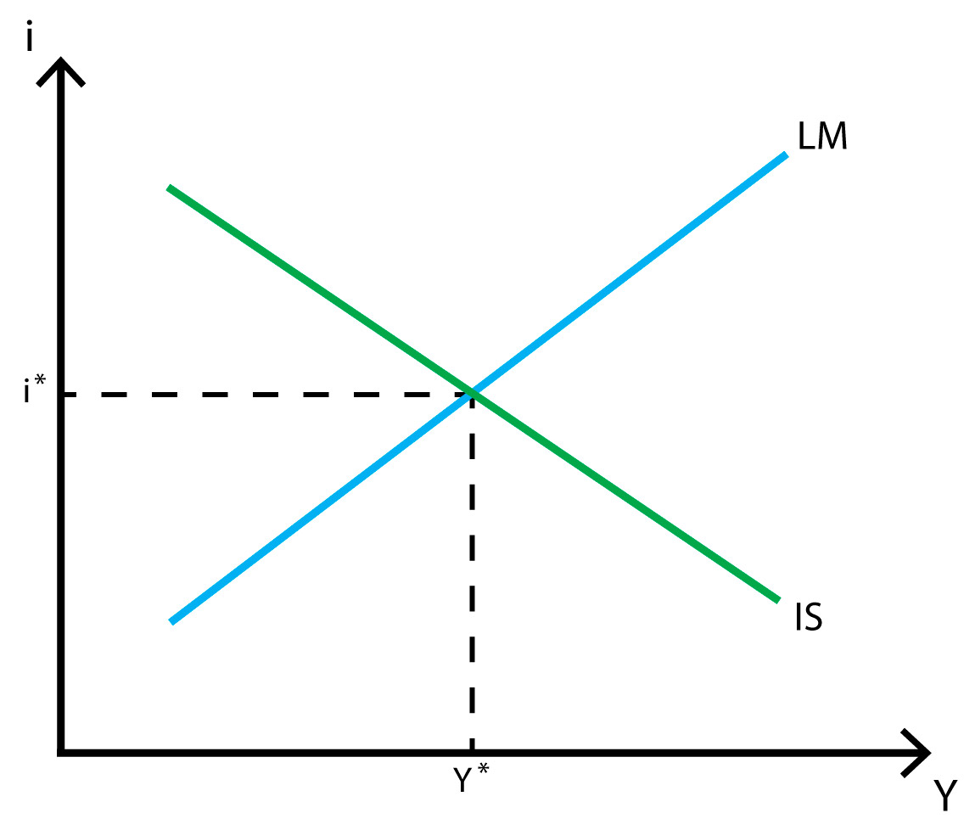
Asimismo, el modelo destaca el papel fundamental que juegan las políticas económicas en contextos con alta movilidad de capital, como es el caso del Perú. En este tipo de economías, donde sectores estratégicos como la minería dependen fuertemente de la inversión extranjera directa, resulta crucial considerar cómo las variaciones del tipo de cambio interactúan con los precios internacionales.

Grafico 2, IS -LM

6.2. Definiciones básicas:
Precio internacional del oro:
​El precio internacional del oro, determinado por la oferta y la demanda global, influye directamente en los ingresos por exportaciones. Estudios recientes destacan que las variaciones en los precios internacionales de los metales generan fluctuaciones en los ingresos de los países exportadores, especialmente en economías dependientes como la peruana.​
Por ejemplo, según el Boletín Estadístico Minero del Ministerio de Energía y Minas del Perú, en julio de 2024, los envíos de oro alcanzaron un valor de US$1.349 millones, lo que representa un incremento del 54,4% en comparación con el mismo mes del año anterior. Este crecimiento se atribuye a un aumento del 22,9% en el precio del oro y un incremento del 25,7% en el volumen exportado
Tipo de cambio real (TCR):
Representa el precio relativo de los bienes nacionales respecto a los bienes del resto del mundo, ajustado por los niveles de precios internos y externos. Este indicador permite medir cuán competitiva es una economía en los mercados internacionales. De acuerdo con Dornbusch, Fischer y Startz (2014), una variación en el TCR puede modificar el volumen de exportaciones e importaciones de un país, afectando así sus ingresos externos y su posición en el comercio global.
Impacto de las Fluctuaciones en los Precios Internacionales del Oro sobre el Tipo de Cambio en el Perú
Durante el periodo 2007-2018, las fluctuaciones en los precios internacionales del oro tuvieron un impacto importante sobre el tipo de cambio en el Perú, al influir directamente en los ingresos por exportaciones y, por tanto, en la disponibilidad de divisas. Cuando el precio del oro aumentó, como ocurrió entre 2009 y 2012, los ingresos por exportaciones crecieron significativamente, alcanzando un máximo de US$10,746 millones en 2012, lo que generó una mayor entrada de dólares al país y presionó hacia la apreciación del sol. En cambio, la caída de los precios del oro entre 2013 y 2015 redujo esos ingresos con un mínimo de US$6,651 millones en 2015, lo que limitó el ingreso de divisas y contribuyó a la depreciación del sol. Este efecto fue moderado, sin embargo, por la intervención del Banco Central de Reserva del Perú (BCRP), que actuó activamente en el mercado cambiario para mitigar la volatilidad, acumulando reservas internacionales y estabilizando la moneda (FMI, 2021). Así, aunque otros factores también influyeron, el precio del oro fue una variable clave en las dinámicas cambiarias del país durante ese periodo.

VII. METODOLOGÍA

7.1 Tipo de Investigación
Este estudio se enmarca dentro de un enfoque cuantitativo, en coherencia con los objetivos planteados. Se empleó un método estadístico de carácter descriptivo, fundamentado en la recopilación y análisis de datos macroeconómicos secundarios, organizados en series de tiempo que corresponden al periodo comprendido entre 2010- 2019, con una periodicidad mensual. Para la estimación, se aplicó un modelo econométrico de Corrección de Errores Vectoriales (VEC), el cual forma parte de los modelos autorregresivos de rezagos distribuidos, permitiendo examinar las relaciones de largo y corto plazo entre las variables seleccionadas.

7.2 Diseño de Investigación
El presente estudio adopta un enfoque metodológico de tipo no experimental, dado que se basa exclusivamente en el análisis de información secundaria previamente publicada, sin manipulación directa de las variables, sean dependientes o explicativas. La investigación se desarrolla bajo un diseño de corte longitudinal, lo que implica el seguimiento y evaluación de la evolución de las variables a lo largo del tiempo. En este caso, se ha delimitado el periodo de análisis entre los años 2010 y 2019, seleccionando este rango de forma estratégica para evitar la distorsión de los resultados por los efectos económicos excepcionales generados por la pandemia de COVID-19 en 2020, así como otros choques estructurales que alteraron significativamente las dinámicas del comercio internacional y los mercados de exportación de oro en los años posteriores. Este enfoque permite observar de manera más clara las tendencias y relaciones estructurales entre las variables en un contexto económico relativamente estable.

7.3 Fuentes de la Información
La información utilizada en esta investigación ha sido extraída de la base de datos estadísticos del Banco Central de Reserva del Perú (BCRP), entidad que proporciona registros oficiales sobre las exportaciones de oro y las principales variables macroeconómicas vinculadas.

Tabla 1. Resumen de las variables y sus unidades (logaritmizadas)
Variable | Notación | unidades | Tipo | Fuente
Exportación de productos tradicionales - Oro real | lexp | Valores FOB (us$) | Variable dependiente | BCRP
Tipo de cambio multilateral real | tc | indice | variable independiente | BCRP
precio de exportaciones de oro real | lp | (us$ en onzas troy) | variable independiente | BCRP
Fuente: elaboración propia

7.4 Proceso Metodológico
El proceso metodológico inicia con un análisis exploratorio de los datos, el cual permite revisar los principales estadísticos descriptivos de las variables involucradas, ofreciendo una primera aproximación a su distribución y comportamiento en el tiempo. De igual manera, se aplica la prueba de normalidad con el fin de verificar la adecuada distribución de las series, complementándose con la evaluación de posibles problemas de multicolinealidad entre las variables.
Para garantizar la validez del análisis de series de tiempo y evitar relaciones espurias, se realiza la prueba de estacionalidad de los residuos a través del test de Dickey-Fuller. Posteriormente, se emplea la Prueba de Dickey-Fuller Aumentada (ADF) con el objetivo de determinar si las variables presentan raíces unitarias, lo que permite establecer su grado de integración.
Una vez identificado el orden de integración de las series, se examina la existencia de relaciones de cointegración entre las variables mediante la Prueba de Johansen. La confirmación de cointegración indica la presencia de relaciones de equilibrio de largo plazo, lo que justifica la utilización del modelo Vector de Corrección de Errores (VEC).
Este modelo resulta particularmente útil para estudiar la dinámica conjunta entre las exportaciones de oro y las variables macroeconómicas asociadas dentro de un contexto de economía abierta.
Adicionalmente, se evalúa la estabilidad estructural del modelo, verificando que los coeficientes se mantengan estables en el tiempo, aspecto esencial para asegurar la confiabilidad del análisis dinámico. Asimismo, se examina la posible presencia de autocorrelación en los residuos, con el propósito de validar los supuestos del modelo.
Para terminar, se lleva a cabo un diagnóstico econométrico integral que incluye pruebas de autocorrelación, verificación de la normalidad de los residuos y análisis de la condición de estabilidad. Todo ello permite confirmar la solidez estadística del modelo y la idoneidad de los resultados obtenidos para interpretar las relaciones económicas vinculadas a las exportaciones de oro.

7.5 Modelo econométrico
a) modelo VEC
a.1) log log
$$\exp_{t}=e^{β0}{tc}_{t}^{β1}p_{t}^{β2} e^{ut}$$
Sacamos el logaritmo a la variable exógena.
$${lexp}_{t}=β0+β1{tc}_{t} + β2{lp}_{t}+ u_{t}$$
a.2) Modelo de vector de corrección de error (VECM)
$$∆{lexp}_{t}=α\left(β1{tc}_{t-1}+β2{lp}_{t-1}+{lexp}_{t-1}+β0\right)+\sum_{i=1}^{p-1}{}Γ_{i}∆Z_{t-i}+u_{t}$$
Donde:
$∆{lexp}_{t}$: Diferencia del logaritmo de las exportaciones.
$β1, β2$: Coeficiente de las variables explicativas rezagadas.
$α$: Velocidad de ajuste hacia el equilibrio.
$β0$: Término constante en la relación de cointegración.
$Γ_{i}$: Matrices de coeficientes para los rezagos de las diferencias de las variables.
$∆Z_{t-i}$: Vector de diferencias rezagadas de las variables explicativas hasta p-1.
$u_{t}:$ Término de error.
Ahora con p=2:
$$∆lexpt = α (β1tc_{t-1} + β2lp_{t-1}+ lexp_{t-1} + β0 ) +r_{tc,LD1}Δtc_{t-1}+r_{lp,LD1}Δlp_{t-1}+r_{lexp,LD1}Δlexp_{t-1}+u_{t}$$

Donde:
$∆lexpt$: Diferencia del logaritmo de las exportaciones.

$α (β1tc_{t-1} + β2lp_{t-1}+ lexp_{t-1} + β0 )$: Componente de largo plazo que captura el desequilibrio de la relacion de cointegración
LDI: coeficientes asociados con la primera diferencias
Forma matricial:
ΔYt = ΠYt−1 + $\sum_{i=1}^{p-1 }{}$ΓiΔYt−i +μt

VIII. RESULTADOS.

8.2. Prueba de normalidad
Estimamos la normalidad sacando pruebas de Jarque - Bera. El estadístico calculado para cada variable se muestra en la tabla 2, en donde se concluye que las series tienen un comportamiento aproximadamente no normal por ser valores superiores a 5,99.

Tabla 2. Prueba de normalidad

variable | JB
lexp | 6.688
tc | 10.74
lp | 9.37

8.3. Prueba de Dickey - Fuller aumentado

A partir de los resultados obtenidos mediante la prueba de Dickey-Fuller, presentados en el Anexo 6, se concluye que las variables analizadas son estacionarias en su primera diferencia I(1)), tal como se evidencia en la Tabla 3. Asimismo, se observa que los residuos de la regresión presentan un comportamiento estacionario. Estos hallazgos confirman la existencia de una relación de cointegración entre las variables, lo que justifica la aplicación de un modelo VECM, con el propósito de analizar la interacción y el ajuste de las variables en el largo plazo.

Tabla 3. Prueba de Dickey - Fuller Aumentado

 | nivel de tendencia | con tendencia | sin tendencia | sin constante | P-value
lexp | I(1) | -16.486 | -16.609 | -16.609 | 0.0000
tc | I(1) | -8.9895 | -9.021 | .-9.016 | 0.0000
lp | I(1) | -12.720 | -12.816 | -12.777 | 0.0000
residual | I(0) | -7.725 | -7.762 | -7.728 | 0.0000

8.4. Prueba de cointegración

Tabla 4: Prueba de integración de Johansen

Maximum rank | eigenvalue | trace statistic
0*
1 | 0.23165 | 45.6999
2 | 0.10420 | 14.6061
3* | 0.01365 | 1.6223

8.5. Estimación del Modelo de Corrección de Errores Vectorial a corto plazo

Tabla 5. Prueba VECM a corto plazo

 | lexp | p
tc | -0.24 | 0.002
lp | -0.89 | 0.375
correción de error | -0.1767131 | 0.057
const | -0.0025612 | 0.804

Tabla 6: Prueba VECM a largo plazo

 | lexp | p
tc | -0.4264691 | 0.000
lp | -1.810578 | 0.000
const | 6.3550 | 0.000

$$lexp = -0.1767 (0.4265{tc}_{t-1} + 1.810578lp_{t-1}-6.35 lexp_{t-1}-0.002561)-0.24Δtc_{t-1}$$
$$-0.89Δlp_{t-1} -0.3151189Δlexp_{t-1} + ut$$

Relaciones a corto plazo:

- Aunque marginalmente significativo (p = 0.057), el valor negativo (-0.1767) indica que si las exportaciones de oro (lexp) se desvían de su equilibrio de largo plazo, el sistema ajusta alrededor del 0.176% de ese desequilibrio en el siguiente periodo mensual. Esto refleja una moderada velocidad de ajuste hacia el equilibrio.
- Respecto a tc: Un incremento de una unidad en el tipo de cambio (tc) está asociado con una reducción de 0.24 unidades en las exportaciones de plata (Δlexp).
- Respecto a lp: Un incremento de una unidad en los cambios de los precios de la plata está asociado con una disminucion de 0.89 unidades en las exportaciones de plata (Δlexp).

Relaciones a largo plazo

- tc: El tipo de cambio real tiene un efecto negativo y estadísticamente significativo (p = 0.000) sobre las exportaciones de oro.
Esto significa que un incremento del 1% en el tipo de cambio real está asociado a una reducción aproximada del 0.426% en las exportaciones de oro, reflejando que un tipo de cambio más alto (depreciación) reduce los ingresos por exportación en el largo plazo.
- El precio internacional del oro también presenta un efecto negativo y significativo (p = 0.000) en el largo plazo.
Es decir, un aumento del 1% en el precio internacional del oro se asocia con una disminución del 1.81% en las exportaciones de oro, lo que podría interpretarse como un posible efecto de sustitución o cambios en la oferta, aunque el efecto es muy fuerte y merece un análisis adicional

8.6. Diagnóstico de la Especificación

Prueba de Autocorrelación: Se evidencia una autocorrelación en los primeros rezagos de
todas las variables que disminuye gradualmente conforme aumentan los rezagos.

Multicolinealidad: Se realiza la prueba VIF obteniéndose un valor de 2.65 menor a 5. Por
tanto, el modelo no presenta problemas de multicolinealidad.

Prueba de CUSUM: La estimación de la prueba está dentro de los límites de confianza tal
como se muestra en el gráfico 3. Se extrapola es estructuralmente estable, no existen
quiebres.

Condición de Estabilidad: Este modelo VECM cumple con la condición de estabilidad porque
todos los eigenvalores en general tienen módulos menores que 1. Por lo tanto, se interpreta
que el modelo es estable. Asimismo, el gráfico 7 respalda esta afirmación.

Prueba de Normalidad de Residuos: No se obtiene una no normalidad generalizada puesto
que para la variable tc es una condición leve. En adición, dadas las demás pruebas de
estabilidad del modelo, no representa un problema agudo.

IX. CONCLUSIONES
Los resultados obtenidos mediante el modelo VECM evidencian que el tipo de cambio real mantiene una relación negativa y estadísticamente significativa con las exportaciones de oro del Perú en el largo plazo, lo que confirma la hipótesis planteada.
Específicamente, un incremento en el tipo de cambio reduce considerablemente las exportaciones, lo que sugiere que una depreciación de la moneda local puede perjudicar al sector exportador de metales preciosos, posiblemente debido a una alta dependencia de insumos importados o a rigideces estructurales en la producción y comercialización del oro.
De forma contraria a lo esperado, el precio internacional del oro también mostró una relación negativa y significativa con las exportaciones en el largo plazo. Este resultado podría reflejar dinámicas complejas, como efectos de sustitución, rigidez en la oferta minera o cambios contractuales ante aumentos de precios internacionales.
Los resultados empíricos están en línea con la teoría del modelo Mundell-Fleming en economías abiertas, donde las fluctuaciones cambiarias y de precios generan ajustes en las exportaciones, resaltando la importancia de un manejo adecuado del tipo de cambio. Sin embargo, los resultados encontrados reflejan una situación distinta en el contexto peruano. Esto podría deberse a características estructurales del mercado local, como la limitada capacidad de respuesta del sector minero ante cambios de precios internacionales, la existencia de contratos de largo plazo o barreras logísticas.
Las pruebas de diagnóstico del modelo ratifican su robustez, con evidencia de cointegración, estabilidad estructural, ausencia de multicolinealidad y normalidad aceptable de residuos, lo cual respalda la validez de las estimaciones obtenidas. Asimismo, el coeficiente de corrección del error muestra una velocidad de ajuste moderada, lo que indica que las exportaciones tienden a corregir sus desviaciones del equilibrio de largo plazo con cierta rapidez.

Como recomendación, se sugiere mantener un tipo de cambio real competitivo y estable que no genere distorsiones en el sector exportador, además de fortalecer la capacidad productiva y logística del país para responder eficientemente a las condiciones del mercado internacional. Para futuros estudios, se recomienda incorporar variables adicionales como la inversión minera, la demanda externa y los costos de producción internos, con el fin de captar de manera más integral los determinantes estructurales de las exportaciones peruanas de metales preciosos.

8. BIBLIOGRAFÍA
- Fleming, J. M. (1962). Domestic financial policies under fixed and floating exchange rates. IMF Staff Papers, 9(3), 369-380. https://doi.org/10.xxxx/imf1962
- Pacompia, E. (2018). Análisis de las principales variables macroeconómicas que influyen en la exportación del oro en el Perú, periodo 2000–2015 [Tesis de licenciatura, Universidad Nacional del Altiplano]. Recuperado de http://repositorio.unap.edu.pe/handle/20.500.14082/7378
- Llaque Quispe, L. R. (2020). Influencia del tipo de cambio en las exportaciones en el Perú periodo 2000–2017 [Tesis de licenciatura, Universidad Nacional de Cajamarca]. Recuperado de Repositorio Institucional UNC. https://repositorio.unc.edu.pe/handle/20.500.14074/4109
- Montoya Villalta, J. J. (2005). Impacto de la Crisis Económica Mundial en la Economía Peruana según Modelo Is-Lm de Mundell-Fleming para el Periodo 2007-2012.
- Gopinath, G., Boz, E., Casas, C., Díez, F. J., Gourinchas, P. O., & Plagborg-Møller, M. (2020). Dominant currency paradigm. American Economic Review, 110(3), 677-719. https://doi.org/10.xxxx/aer2020
- Giannellis, N., & Koukouritakis, M. (2019). Gold price and exchange rates: A panel smooth transition regression model for the G7 countries. http://www.sciencedirect.com/science/article/pii/S1062940818305862
- Huacani-Sucasaca, Y., Mamani-Mamani, J., & Chambi-Milagros, H. (2022). Implication of the type of exchange in the gold contribution: The Peruvian case. Facultad de Ciencias Contables y Financieras, Universidad Andina Néstor Cáceres Velásquez.https://revistas.uancv.edu.pe/index.php/RCIA/article/viewFile/1008/846
- Navarro, A. (2021). Análisis de las exportaciones de oro del Perú: Comportamiento a corto y largo plazo (periodos de 2009-2019) [Tesis de licenciatura, Universidad Nacional Mayor de San Marcos]. Repositorio Institucional UNMSM https://doi.org/10.21704/ne.v7i1.1934
- Blanchard, O. (2017). Macroeconomía (7.ª ed.). Pearson Educación
- Mundell, R. A. (1963). Capital mobility and stabilization policy under fixed and flexible exchange rates. Canadian Journal of Economics and Political Science. https://doi.org/10.2307/139336
- Aranda Llajaruna, A. O., & Collazos Cardoso, H. J. (2021). Incidencia del Tipo de Cambio Real en las Agroexportaciones no tradicionales en el Perú durante el periodo de (2005–2019).
- Aranda Llajaruna, A. O., & Collazos Cardoso, H. J. (2021). Incidencia del Tipo de Cambio Real en las Agroexportaciones no tradicionales en el Perú durante el periodo 2005–2019.
- Delgado Morales, C. A. (2018). Determinantes de las exportaciones tradicionales peruanas (periodo 2002-2016) usando un enfoque VEC.
- Calderon Maria (2016). Guia para la exportación de oro de la minería artesanal y de pequeña escala.
- Banco Mundial. (2020). Commodity Markets Outlook.
- Krugman, P. et al. (2018). Economía internacional: Teoría y política. Pearson.
- Ministerio de Energía y Minas. (2018). La minería en el Perú 2017.

XI. ANEXOS

Anexo 1. Base de datos
precio de exp tc exp
Ene10 1052.795674 2.817562873 572335506.5
Feb10 1033.319702 2.789795159 572242569.1
Mar10 962.3628179 2.765041524 570383227.6
Abr10 975.5711657 2.777565646 524981773.9
May10 978.2981948 2.742941204 478130015.2
Jun10 1003.39076 2.705797513 597025013.9
Jul10 982.5383716 2.703797435 475887108.4
Ago10 1019.189993 2.679336373 504579108.8
Sep10 1041.824993 2.689048334 540769505.8
Oct10 1086.598207 2.755781309 518672378.6
Nov10 1107.62877 2.790300057 543136651.8
Dic10 1054.651574 2.805267767 586795569.7
Ene11 1170.101631 2.773455308 516943599
Feb11 1198.314819 2.76409318 574439149.2
Mar11 1140.959465 2.786722779 653354360.3
Abr11 1168.696206 2.883788812 596582001.1
May11 1166.06218 2.811668466 607915018
Jun11 1208.153278 2.798640092 684245844.9
Jul11 1218.577308 2.751249908 679638558.5
Ago11 1386.44554 2.749455458 806056019.9
Sep11 1383.087672 2.71346986 748160679.5
Oct11 1289.737777 2.664056428 722733448.2
Nov11 1343.05956 2.598359097 714196536.8
Dic11 1145.443165 2.559405121 719444356
Ene12 1349.081055 2.583468093 734876735.3
Feb12 1420.876616 2.59452752 856576354.7
Mar12 1268.798907 2.548125428 742499455.6
Abr12 1266.213228 2.505897289 549164127.2
May12 1146.785725 2.497532217 542167967.7
Jun12 1174.494065 2.473069759 586645683.3
Jul12 1151.852744 2.411188888 633331783.6
Ago12 1197.720059 2.382401684 689037716.7
Sep12 1275.634287 2.372022652 660294448.3
Oct12 1258.474126 2.358850549 671891185.8
Nov12 1253.62303 2.372533417 731754788.7
Dic12 1135.611638 2.320375569 599556267.8
Ene13 1281.207222 2.30886272 580730262.1
Feb13 1260.773072 2.373130087 599201855
Mar13 1165.461734 2.364235052 684732628.1
Abr13 1047.405562 2.3705346 520579873.4
May13 978.0308857 2.448826502 539475948.8
Jun13 931.3455352 2.626580178 460336772.4
Jul13 882.434942 2.658060323 440703400.6
Ago13 937.733396 2.696453305 580869655.5
Sep13 940.1284177 2.669872681 417997196.1
Oct13 892.6789791 2.674898581 440366900.3
Nov13 865.7057553 2.720679997 357481777.3
Dic13 770.4779348 2.696263247 399653135.6
Ene14 914.7542348 2.736310983 416618273
Feb14 957.9969309 2.730757181 368219835.1
Mar14 927.0961648 2.713983635 404027856
Abr14 890.146837 2.695171908 337890609.1
May14 868.3737044 2.684279194 371445907.3
Jun14 884.1101633 2.694407847 380635090.2
Jul14 886.2137157 2.666491706 385519350.7
Ago14 890.1115234 2.711147008 417353372.6
Sep14 840.9886753 2.787956164 411828075.5
Oct14 810.6984383 2.838178702 391393591.9
Nov14 796.9171015 2.847121029 344086078
Dic14 750.720658 2.885371762 376679978.1
Ene15 903.8690074 2.942607338 436723426
Feb15 892.6487873 3.075089759 370447945.2
Mar15 794.5089017 3.033426571 365784007.3
Abr15 787.8031799 3.097252829 362981801.7
May15 798.5357685 3.164597431 350046271.2
Jun15 784.8106326 3.165044889 366190354.2
Jul15 737.552681 3.167573147 354782235
Ago15 748.1097404 3.205577036 350155778.1
Sep15 740.095829 3.134144482 380922297.9
Oct15 744.5205399 3.204264803 410893185.4
Nov15 707.7262511 3.343153837 307267529.7
Dic15 626.9702812 3.394073584 357171487.5
Ene16 766.7420961 3.449367285 369250787.7
Feb16 820.0823478 3.629330453 334150820.7
Mar16 838.5771012 3.452667445 410530967.1
Abr16 794.9768096 3.285526298 387543016.8
May16 798.4772269 3.33070102 353629967.1
Jun16 822.2671653 3.283909845 448338577.6
Jul16 851.2422138 3.241519922 424334769.2
Ago16 828.7232653 3.321649779 409074115.5
Sep16 836.745354 3.412725587 449828681.1
Oct16 792.8739783 3.385868651 378535442.4
Nov16 778.2078284 3.359441598 386659646.7
Dic16 651.6379506 3.302117903 376887262.2
Ene17 792.6194419 3.222973433 375667388.6
Feb17 837.066168 3.090119842 416507662.6
Mar17 792.2138047 3.053481331 390738089.2
Abr17 807.9146804 3.049248601 410241350.7
May17 763.1999345 3.115176963 374940521.2
Jun17 776.6183127 3.128893704 454042374.2
Jul17 761.7549183 3.112307779 386504154.3
Ago17 787.706609 3.123429761 507805199.3
Sep17 800.9297178 3.173632817 530720413.7
Oct17 776.0655422 3.172425782 432792140.9
Nov17 791.5751887 3.152955879 432697016.6
Dic17 706.7637541 3.174518373 421575339.1
Ene18 860.4040281 3.184909152 497553758.2
Feb18 879.4144005 3.293688493 421120584.3
Mar18 820.5466117 3.267034044 440838658.1
Abr18 787.7947434 3.230882277 375103218.8
May18 748.1590197 3.259851442 415163930.7
Jun18 774.1199844 3.20976361 432802912.4
Jul18 743.720098 3.163877461 408628027.4
Ago18 721.7263728 3.160748275 397701948.1
Sep18 712.862967 3.194530526 371063975.4
Oct18 708.5110108 3.234287662 424819182.7
Nov18 717.1433526 3.287423479 404113570.2
Dic18 668.3800817 3.264081883 364036100.3
Ene19 821.5412161 3.26420582 448859483.6
Feb19 853.8447872 3.247253733 378021351.9
Mar19 779.5274437 3.190215343 369770674
Abr19 758.821476 3.186335019 347981867.1
May19 731.8832992 3.197579794 418245694.7
Jun19 798.5726587 3.194800871 430347752
Jul19 816.4831687 3.139183837 437151924.9
Ago19 868.5256355 3.253975976 487610171.5
Sep19 876.8026255 3.207004409 459336124
Oct19 848.0365413 3.236704842 432152388.7
Nov19 843.8272515 3.264593336 421590742
Dic19 780.6853403 3.234426767 372681019.6

Tabla 7: Base de datos.
Fuente: Recopilatorio de (BCRP, 2024)

Anexo 2. Seteo de la base de datos.
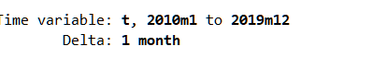

Anexo 3: Análisis exploratorio de datos

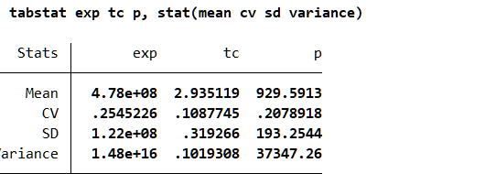
Tabla 8. Estadísticos descriptivos previos a la logaritmización.

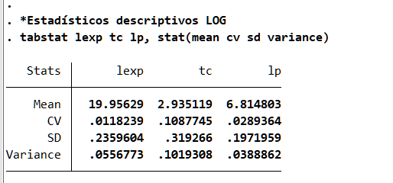
Tabla 9. Estadísticos descriptivos de las variables logaritmizadas

Anexo 4. Prueba de normalidad
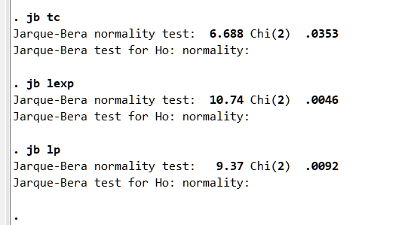

Anexo 5. Regresiones

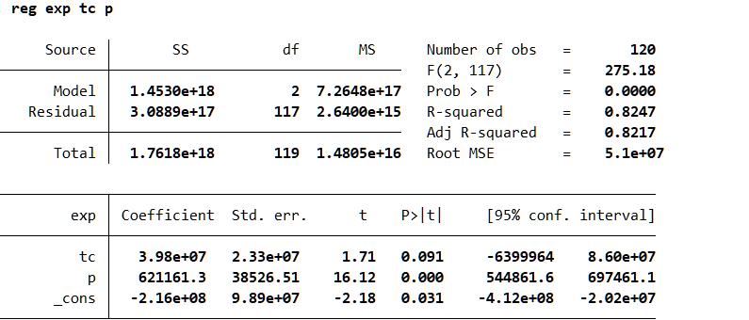
Tabla 10. Resultado de la regresión lin - lin

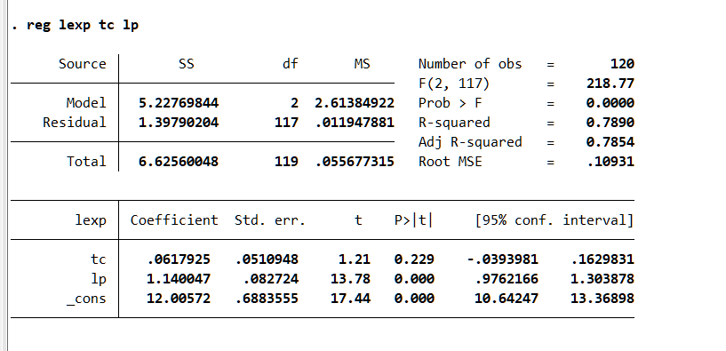
Tabla 11. Resultado de la regresión log - log
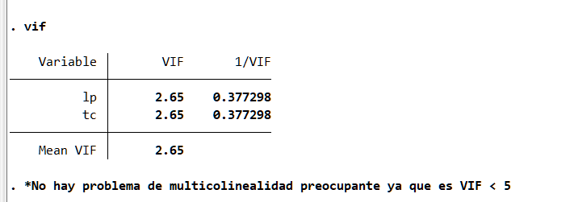

Anexo 6. Pruebas de estacionariedad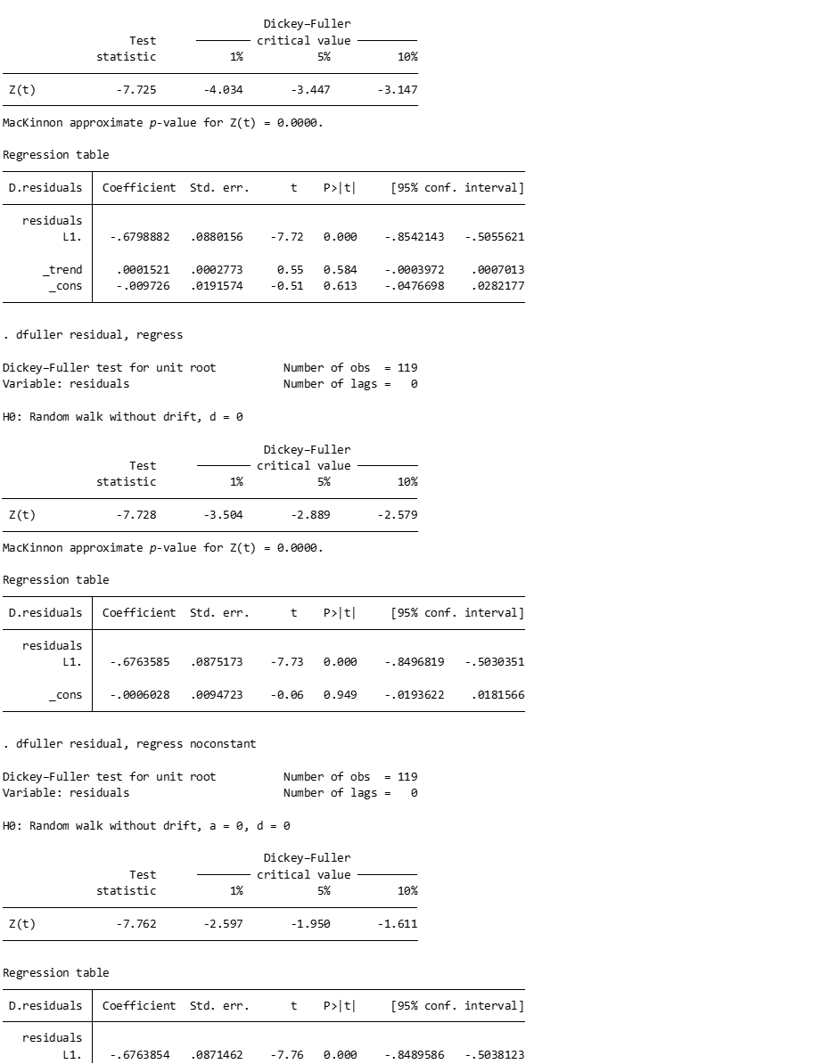

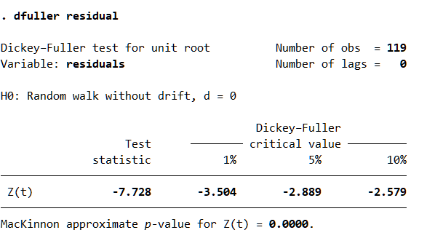
Tabla 12. Resultados de la estacionariedad de los residuos

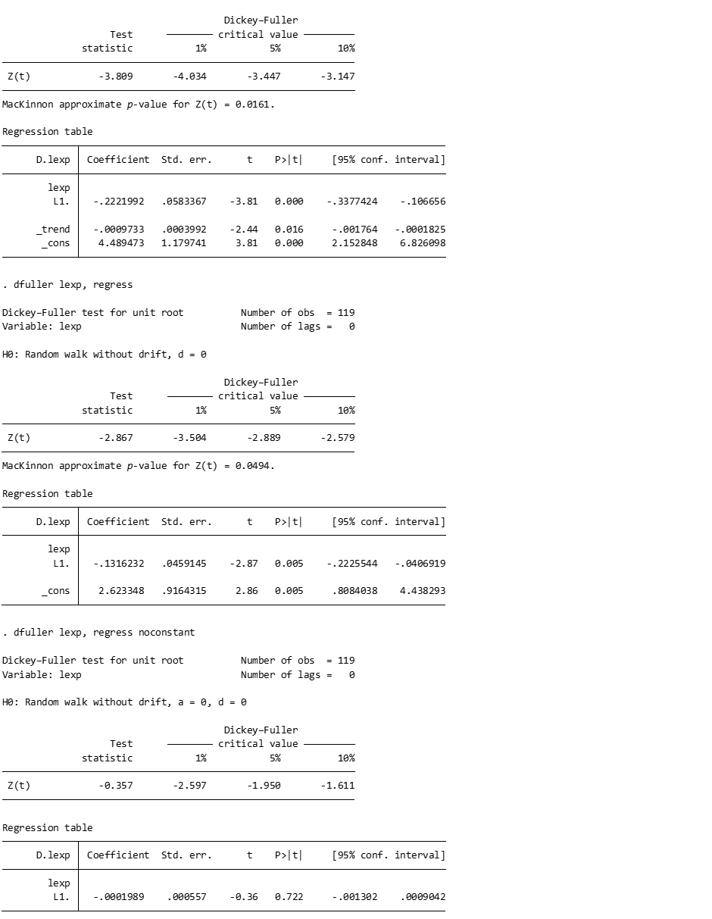
Tabla 13. Resultados de la prueba dickey - fuller asumiendo que la variable lexp es I(0)

g dlexp=D.lexp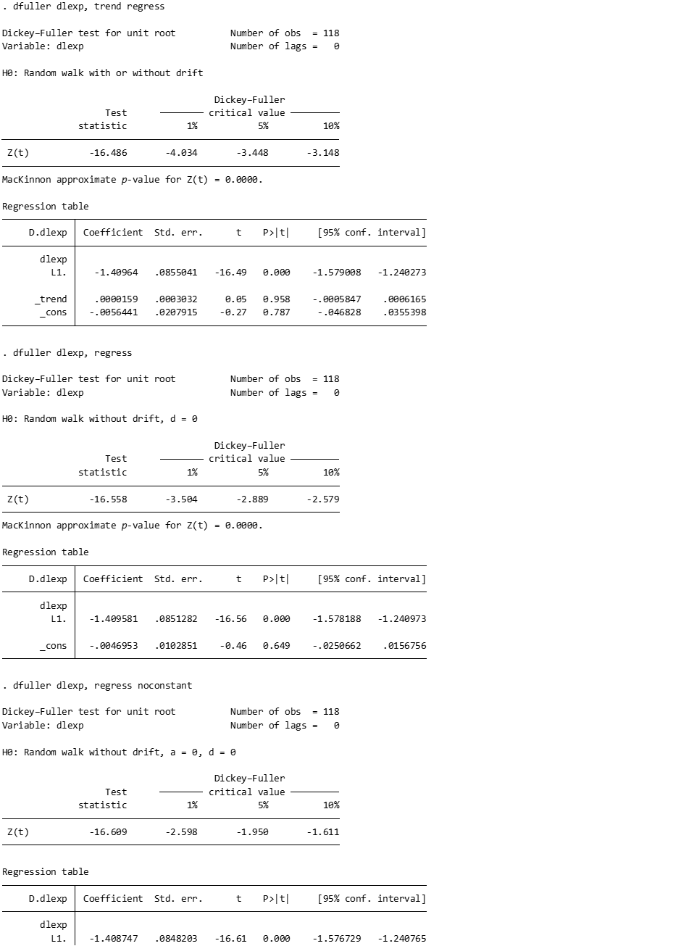
Tabla 14. Resultados de la prueba de Dickey - Fuller asumiendo que la variable lexp es I(1).

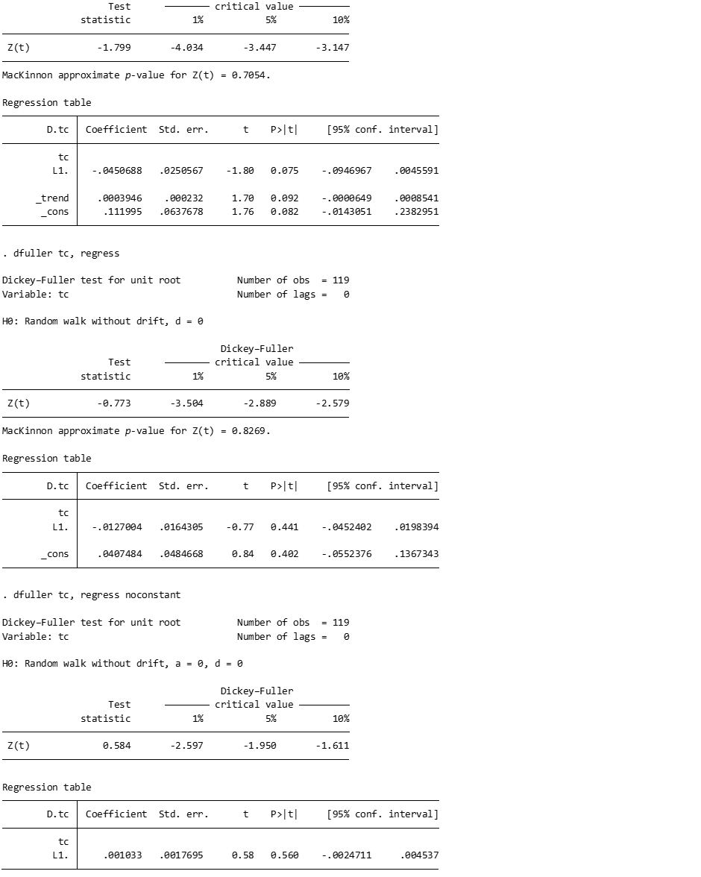
Tabla 15. Resultado de la prueba Dickey-Fuller asumiendo que la variable tc es I(0).

g dtc=D.tc

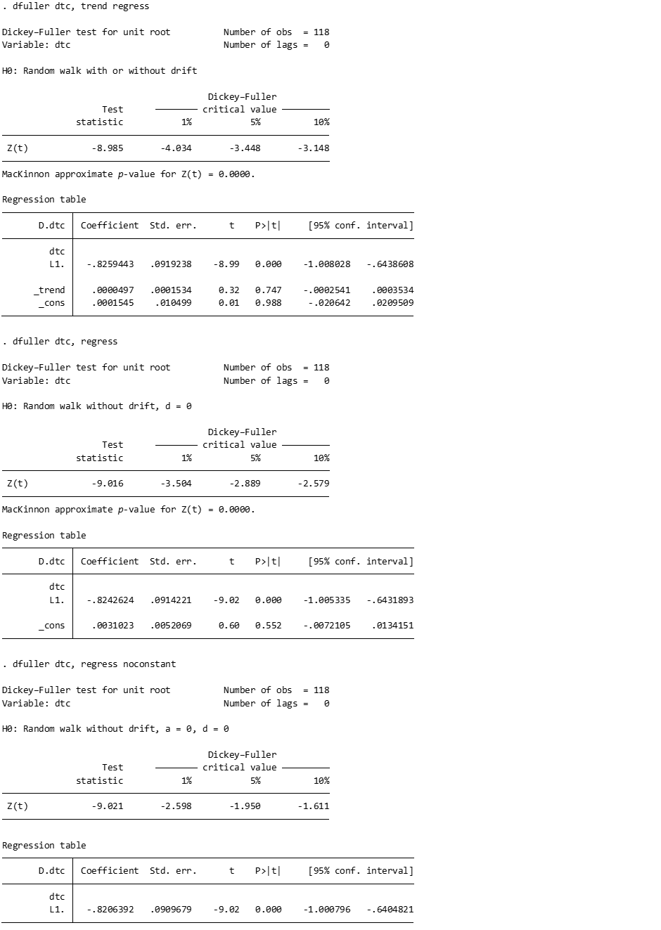
Tabla 16. Resultados de la Prueba Dickey- Fuller asumiendo que la variables tc es I(1)

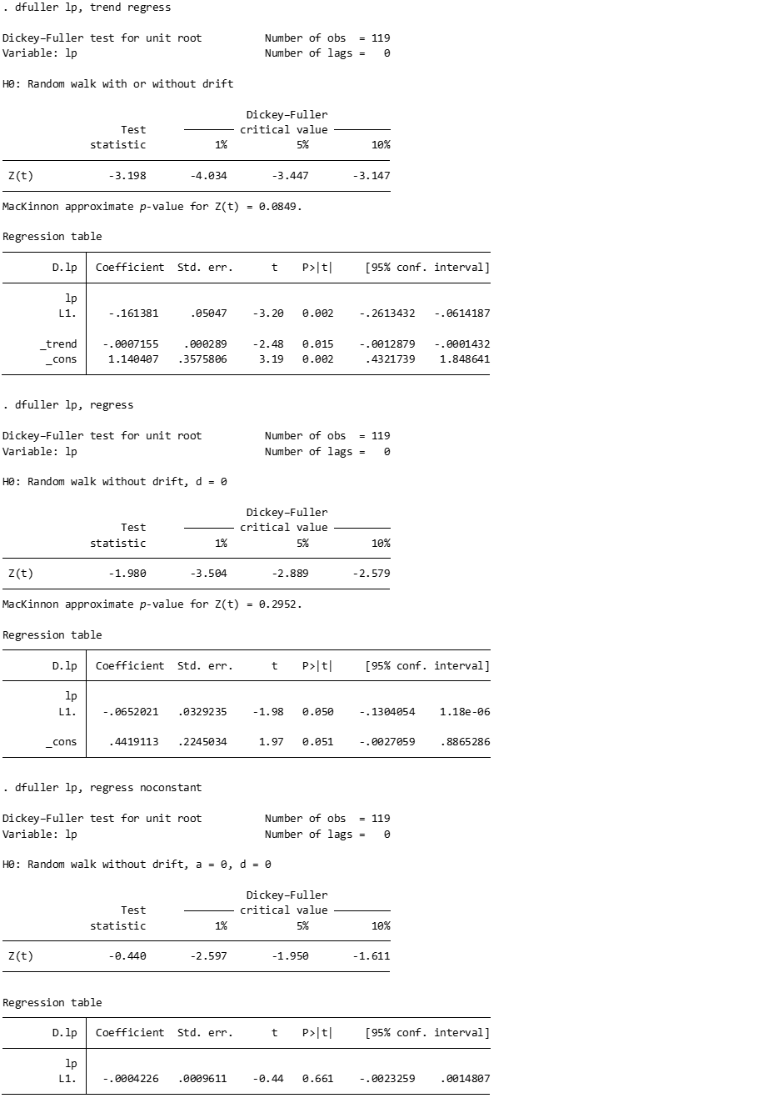
Tabla 17. Resultados de la prueba Dickey- Fuller asumiendo que la variable lp es I(0)

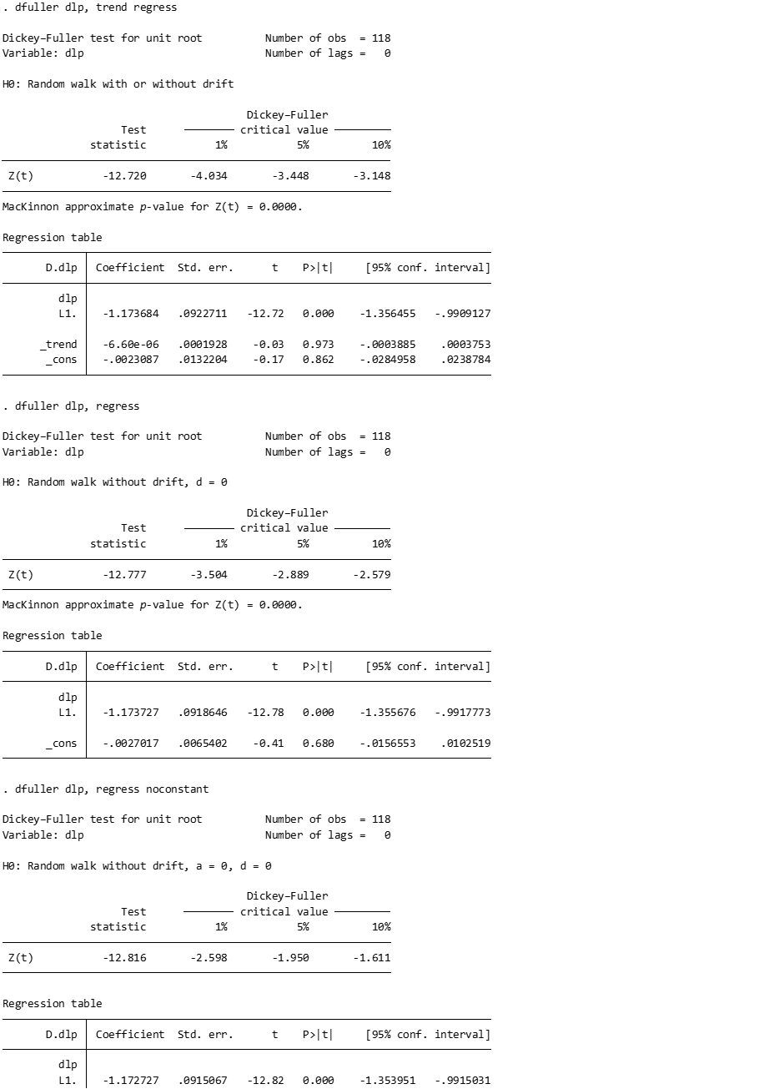
Tabla 18. Resultados de la prueba Dickey- Fuller asumiendo que la variables lp es I(1)

Anexo 7. Prueba de Cusum

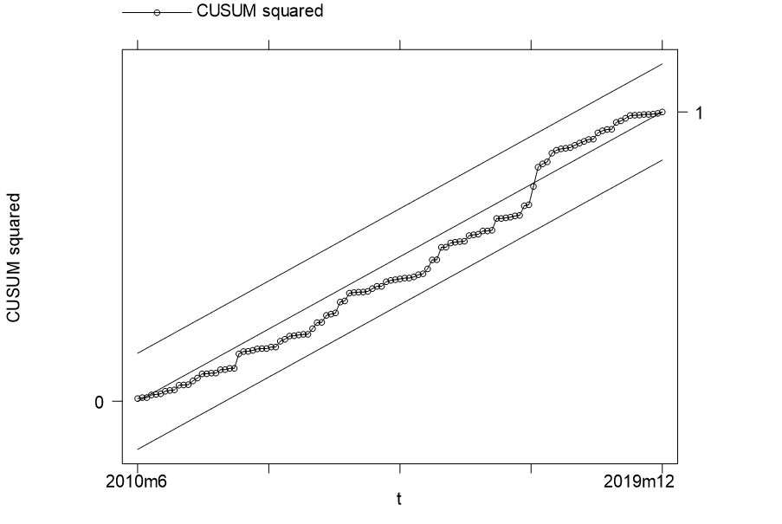
Grafico 3. Resultado prueba de Cusum cuadrado

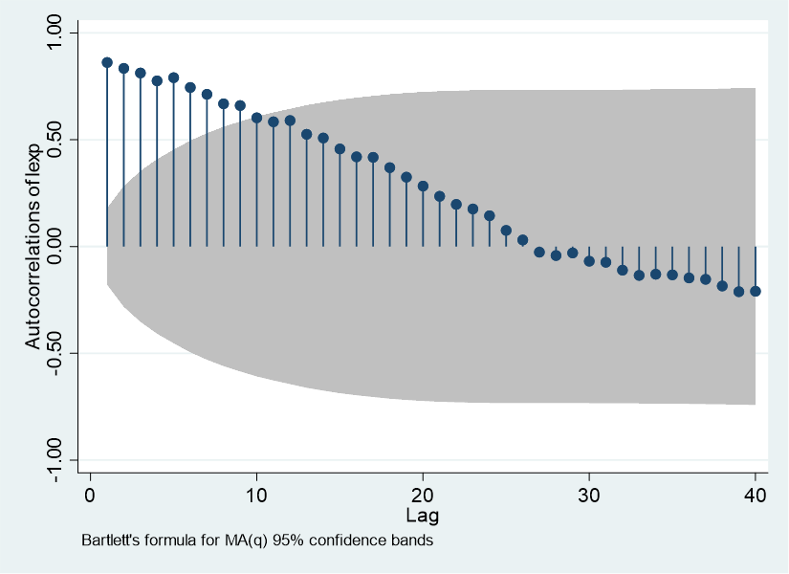
Anexo 8. Pruebas de autocorrelación

Grafico 4. Autocorrelación de
lexp

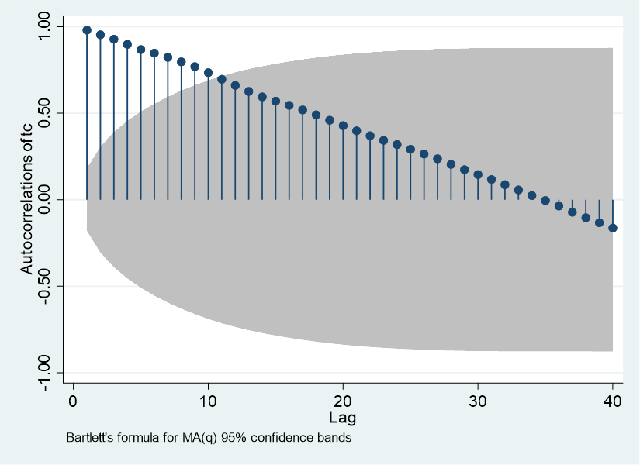
Grafico 5. Autocorrelación de tc
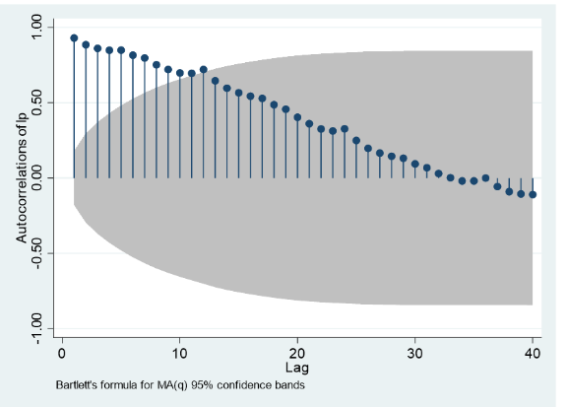
Grafico 6. Autocorrelación de lp

Anexo 9. Rezagos optimos

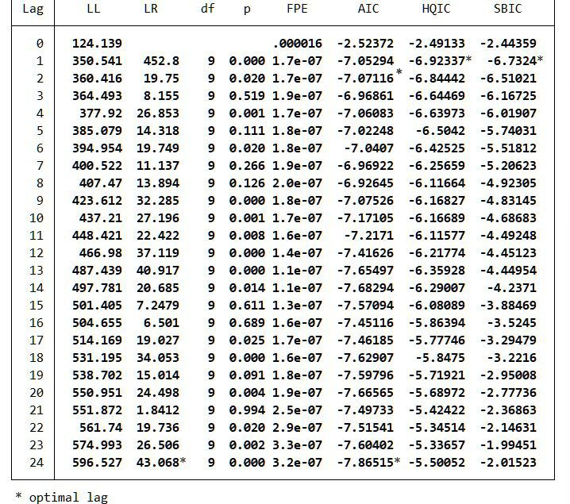
Tabla 19. Resultados de la prueba de Selección para el Rezago optimo

Anexo 10. Prueba de cointegración

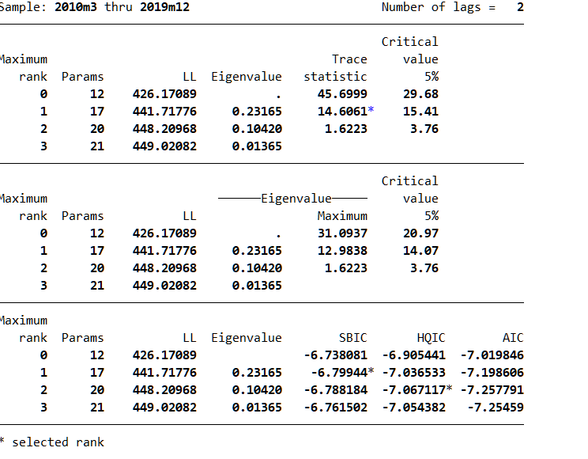
Tabla 20, Resultado de la prueba de Johansen

Anexo 11. Modelo de corrección de errores vectoriales
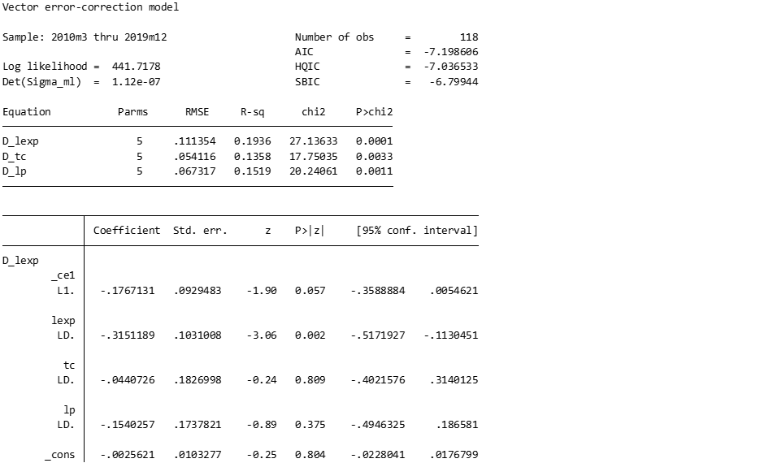

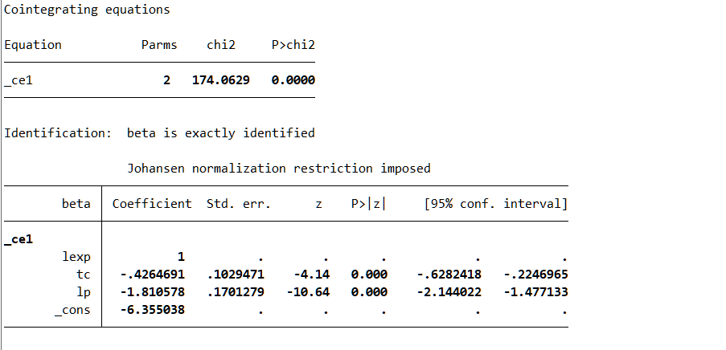
Tabla 21. Modelo de corrección de errores vectoriales

Anexo 12. Prueba LM de autocorrelación

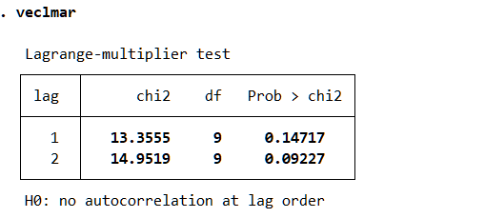
Tabla 22. Prueba LM de autocorrelación

Anexo 13. Prueba de estabilidad

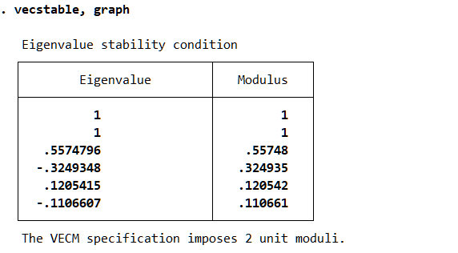
Tabla 23. Prueba de estabilidad

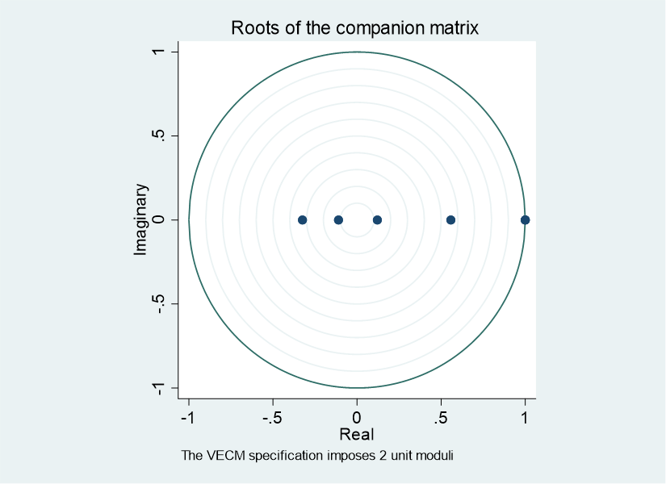
Grafico 7. Prueba de estabilidad

Anexo 14. Prueba de normalidad de residuos

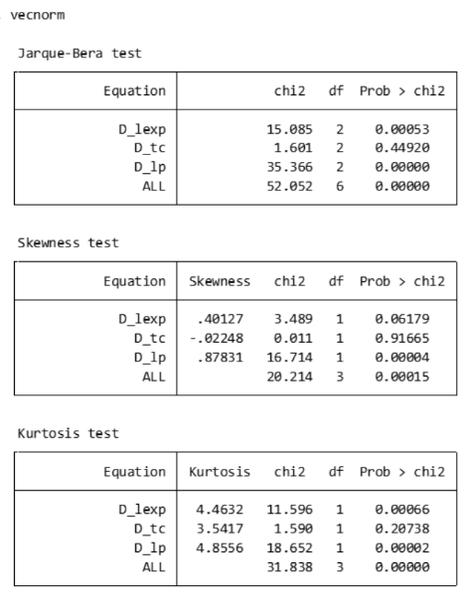
Tabla 24. Prueba de normalidad de residuos.

